〈発行〉国公労連
info@kokko.or.jp
2011年6月3日《No.2567》
国公労連速報

憲法違反の閣議決定を撤回しろ
＝ 6･3総務省前座り込み行動 500人が結集し政府へ抗議 ＝

6月1日から連日の総務省前座り込み行動最終日。政府は賃下げ強要法案を閣議決定しました。行動に結集した500人が不当な閣議決定に抗議するとともに、官民・国民の連帯で最後までたたかう決意を固めました。

スタート行動閣議決定阻止に向け最後までとりくもう
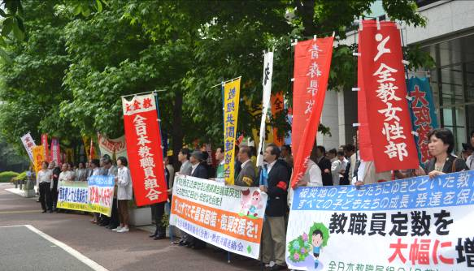
賃下げ法案が午前中にも閣議決定かと報道される中、8時30分から3日目の総務省前座り込み行動を開始しました。主催者あいさつに立った国公労連・宮垣委員長は「片山総務大臣は昨日の交渉で、これまで賃下げの理由としてきた民主党マニフェストの公務員人件費2割削減に必ずしも固執しないと説明した。しかし、厳しい財政事情と（昨年の給与改定の際に閣議決定した）政府の既定方針を理由に、後は国会が判断することと述べ、公務員の基本的人権・労働者性を無視して法案提出の強行を明言した。政府は本日10時からの閣議で賃下げ法案と公務員制度改革関連法案を閣議決定する見通しだ。閣議決定の阻止に向け最後までとりくもう。午後からは予算委員会が開催される。閣議決定されしだいただちに国会議員や政党への要請、宣伝を全国各地でとりくみ、私たちの主張の正しさを国会の内外で明らかにしていこう」と訴えました。つづいて連帯あいさつに立った全農協労連・国分委員長は「国家公務員への賃下げ強要は、震災で大変なんだから賃下げリストラはあたりまえと、すべての労働者への攻撃につながることは明らか。被災地では公務・民間問わず、自分のことは二の次、三の次で職務と地域活動で復興のため奮闘している。賃下げの押し付けは許せない。大企業の余剰金や原子力推進費、軍事費や政党助成金など財源はある。確信をもってたたかおう」と呼びかけました。

リレートーク意気高く
スタート行動の後、官民問わず全国から寄せられた連帯・激励メッセージの紹介とリレートークを中心に座り込み行動を展開しました。行動には3日間を通じ、国公労連、自治労連、全教の公務3単産にとどまらず多くの民間の仲間が参加しました。医労連の山田副委員長は「国立病院の看護師は夜勤手当を入れても月収20万円程度。大震災の際にどれだけ医療職の人たちががんばったことか。地震で患者さんを外に誘導し、津波で屋上へ、原発で県外へと搬送。震災後はそれこそ不眠・不休、飲まず食わずの中で、自ら被災しながらもがんばっている。賃下げはギリギリのところで踏みとどまっている医療を崩壊させる。すべての労働者の賃上げこそ必要」、不当解雇撤回をたたかう日航CCU（キャビンクルーユニオン）の参加者は、「解雇されてから国公労連のブログ『くろすろーど』も観るようになった。1割も賃金を削減するなんてあり得ないことだと思う。消費税増税の問題も含め復興財源は国民から搾り取るものではない。これからも連帯してがんばろう」と述べ、リレートークの意気を大いに高めました。

昼休み抗議行動たたかいはこれから、今から
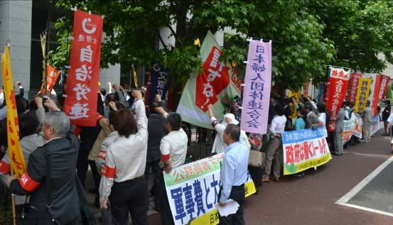
賃下げ法案と公務員制度改革関連法案が午前中に閣議決定されたことを受け、12時15分からは抗議行動を展開しました。主催者あいさつに立った自治労連・野村委員長が「政府に求められているのは国民の立場からの震災復興。それにもかかわらず、すべての労働者の賃下げ・リストラ、税負担増につながる賃下げ法案を閣議決定した。しかし、これまでのとりくみで国民の皆さんの声もマスコミの論調も変わってきている。地域・中央で国会議員に訴え、宣伝で世論を変えるとりくみを旺盛に展開することを確認しよう」と呼びかけました。
つづいて行動に駆けつけたたくさんの民間の仲間の中から、全労連・小田川事務局長、新聞労連・東海林委員長、生協労連・桑田委員長、農民連・上山代表（農民連は3日間連続で参加いただきました）があいさつに立ち、連帯してたたかう決意を固めあいました。
公務3単産からの決意表明には全運輸・熊谷委員長、自治労連（東京地本）矢吹副委員長、全教（高知県教組）の畠山書記長が立ち、政府の暴挙を許さず、全国で連帯してたたかうことを意思統一しました。
最後に、総務省に向かい満身の怒りを込めたシュプレヒコールをぶつけ、国公労連・宮垣委員長の団結ガンバロウで、新たな段階に入ったたたかいへの決意を固めあいました。

以 上

